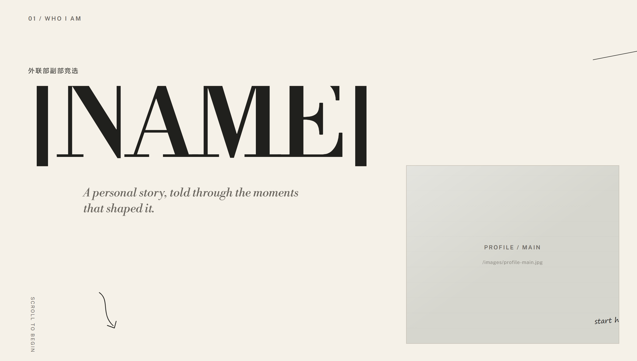第一页，titile不对，改为“外联副部竞选”。Personal story那一句去掉，profile那个图去掉。有点单调，帮我想想可以加点什么在封面上，或者过度到下面。（便签？unswcsa的logo？一些别的unsw意象图？）
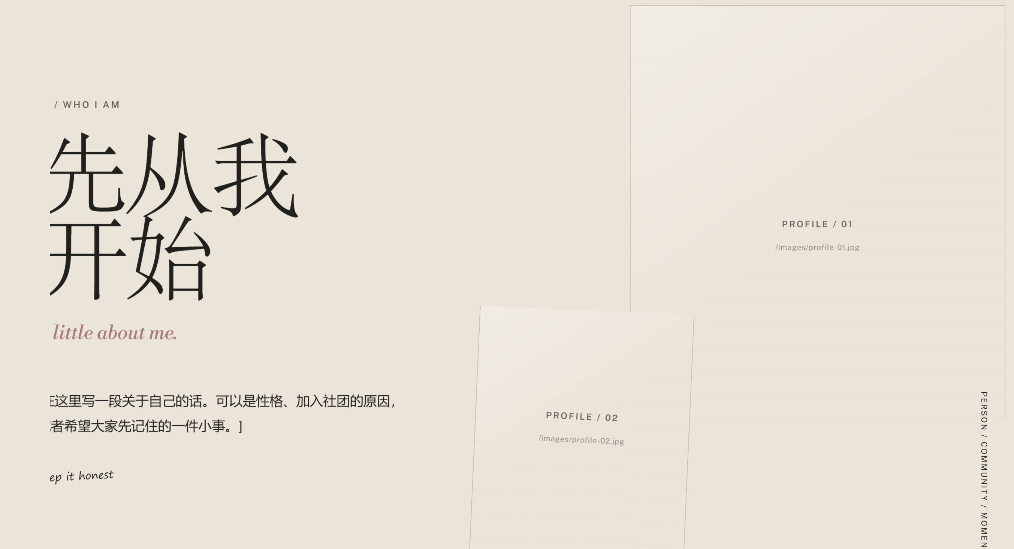
标题换成“个人简介”。把profile两个都去掉。Profile的位置放个人简介。可以边鼠标向下，个人简介慢慢滑入吗？或者做一些别的牛逼动画。个人简介的文字内容我给你
“我是一名软件工程专业的大二学生。专业上，我比较喜欢“边做边学”。除了课程学习之外，也会主动参加一些项目和比赛，比如字节全栈挑战赛、安克创新黑客松。对我来说，参加这些活动不只是为了多一段经历，更重要的是能真正和团队一起做东西、解决问题，把脑子里的想法一点点落地。
平时我很喜欢运动，尤其是打羽毛球；也喜欢音乐，会弹一点钢琴、吹口琴。相比一直待在自己的舒适区里，我更喜欢尝试新东西、认识不同的人，也很享受和大家一起讨论、合作的过程。“
另外，这一页还是有点空，可以加一些小构思，与个人简介相关的小构思。
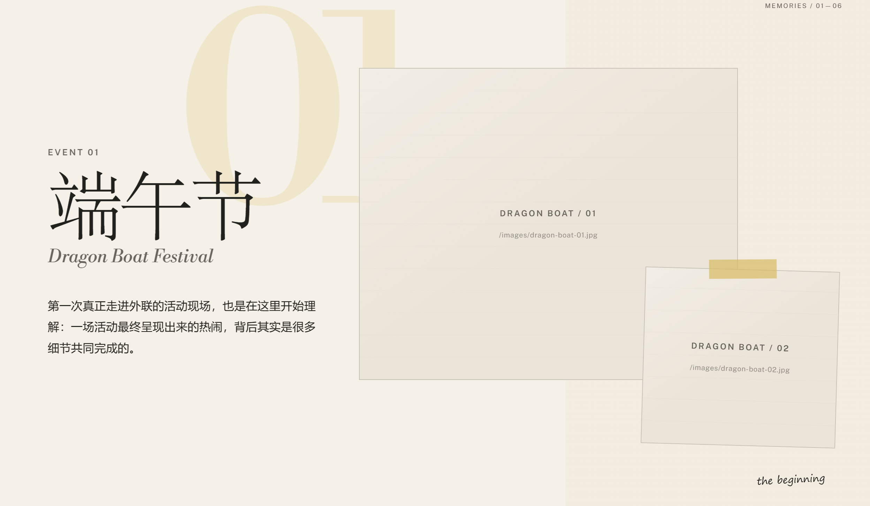这一套流程现在不错，但是也有要改的。把后面的数字01,02,03….去掉
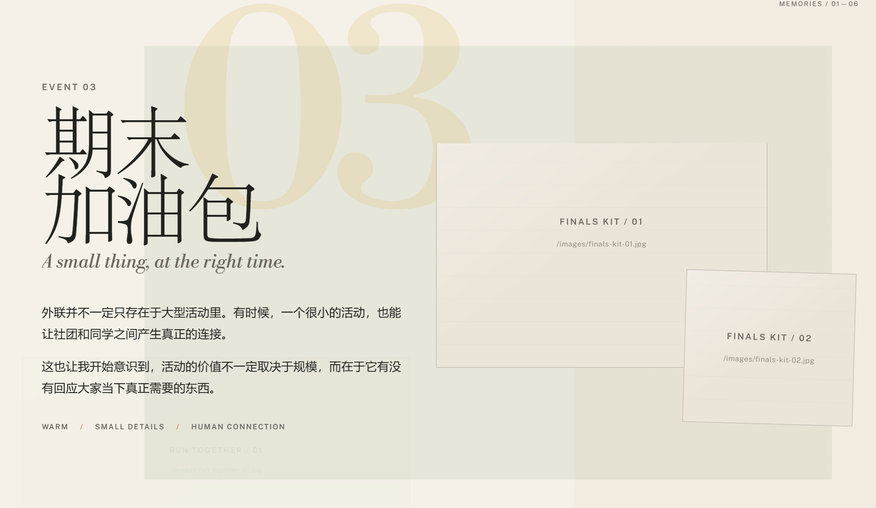
这个背景的淡绿色框也去掉。
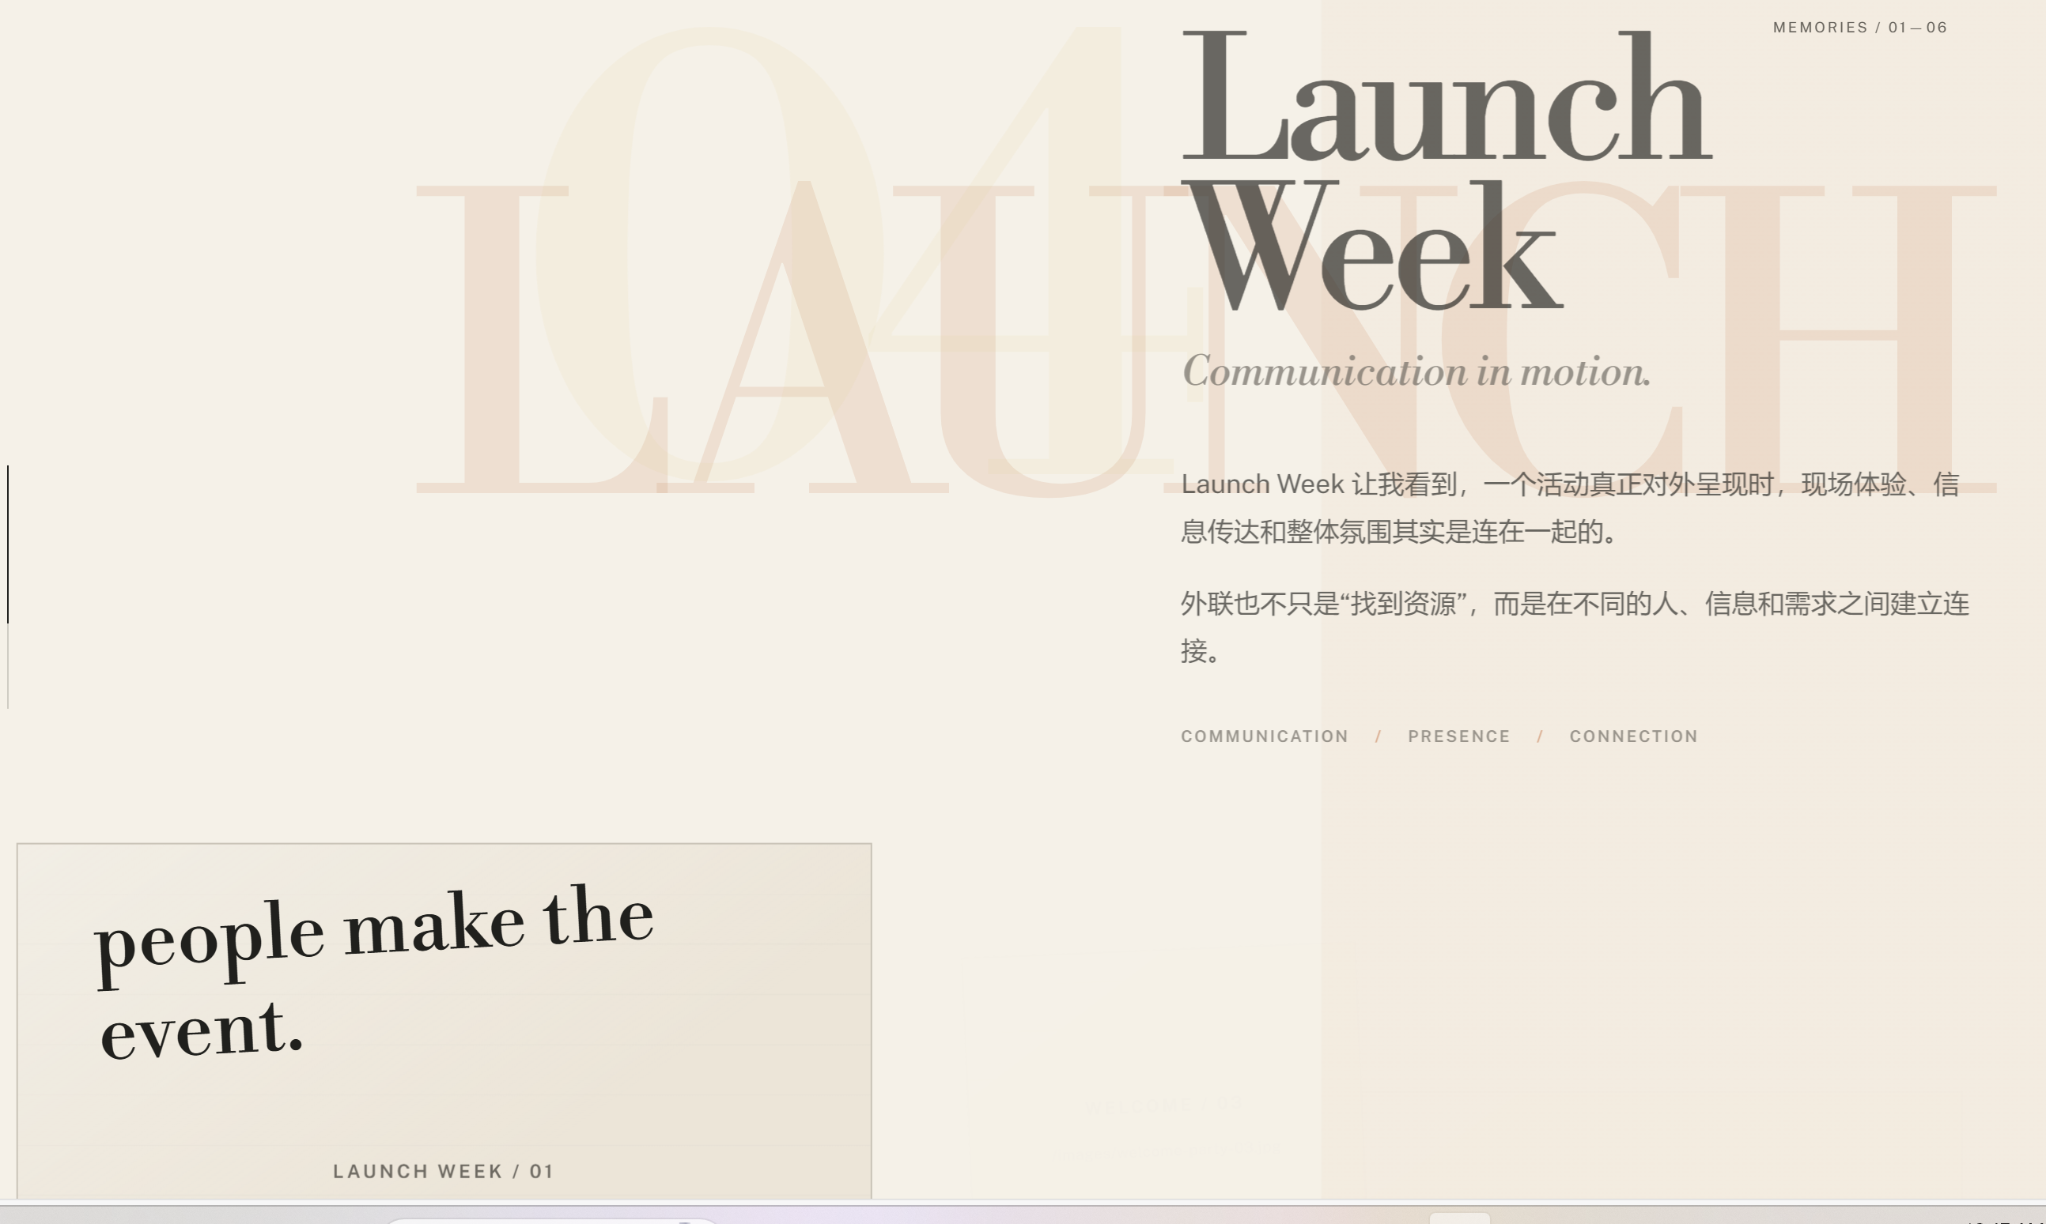这个launch去掉，然后people make the event去掉。放照片的位置太低了，往上挪，而且有两张照片的位置，目前只有一张。
：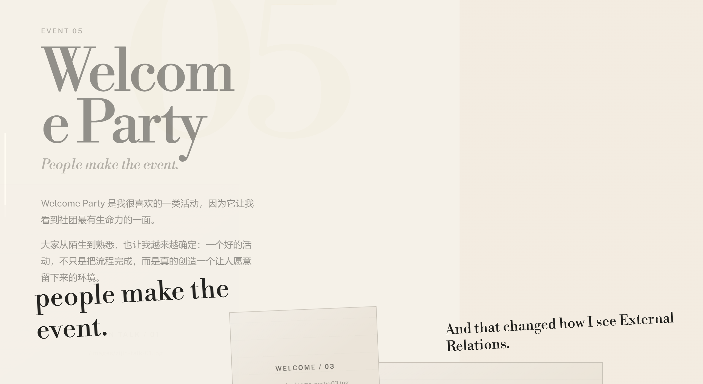welcome party 同样的问题，照片太低了，
And that changed how I see External Relations.去掉，
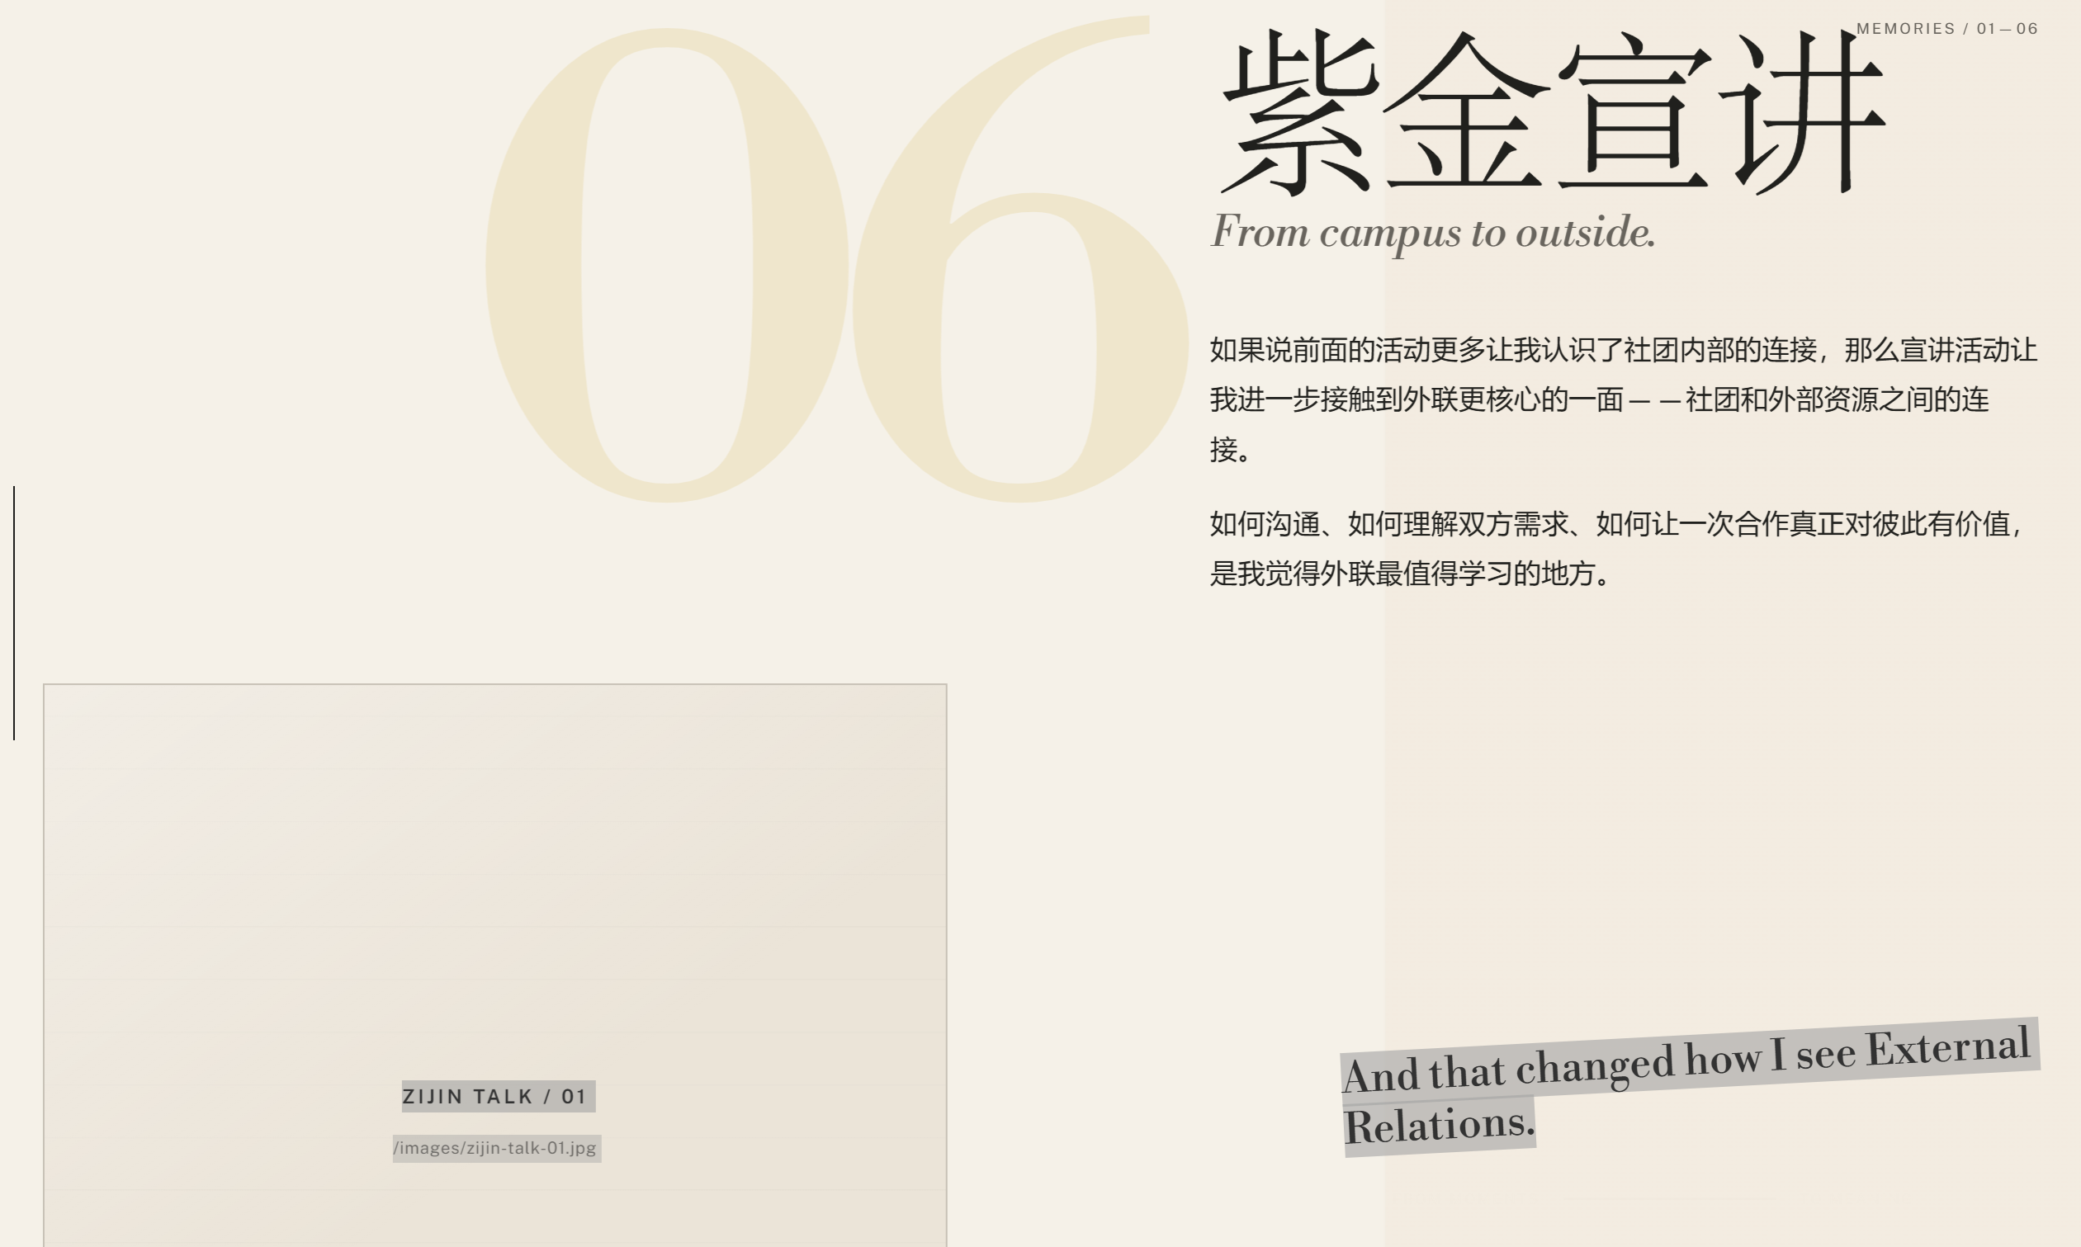照片位置太低，
后面的可以暂时先不改。

